ARQUITECTURA SKY LAKE

NOMBRE | NUCLEOS | FRECUENCIA | TIPO RAM | IGPU | IMAGEN
Intel® Core™ i7-6600U | 2 | 3,4 GHz | ddr4 | YES | 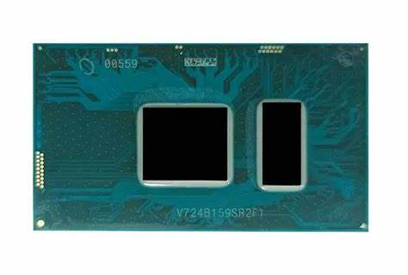

CHIPSET serie 300

Nombre | version pcie | memoria | overclocking | imagen
H310 Chipset | 2 | 1 | NO | 